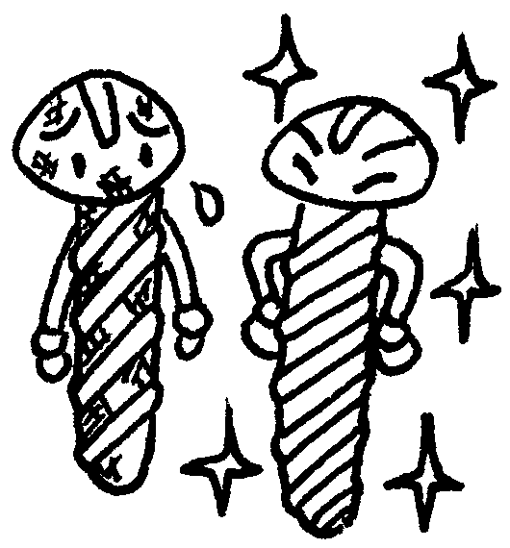
生鏽大調查
六上自然與生活科技
第三單元
學習單
六年 班 號 姓名

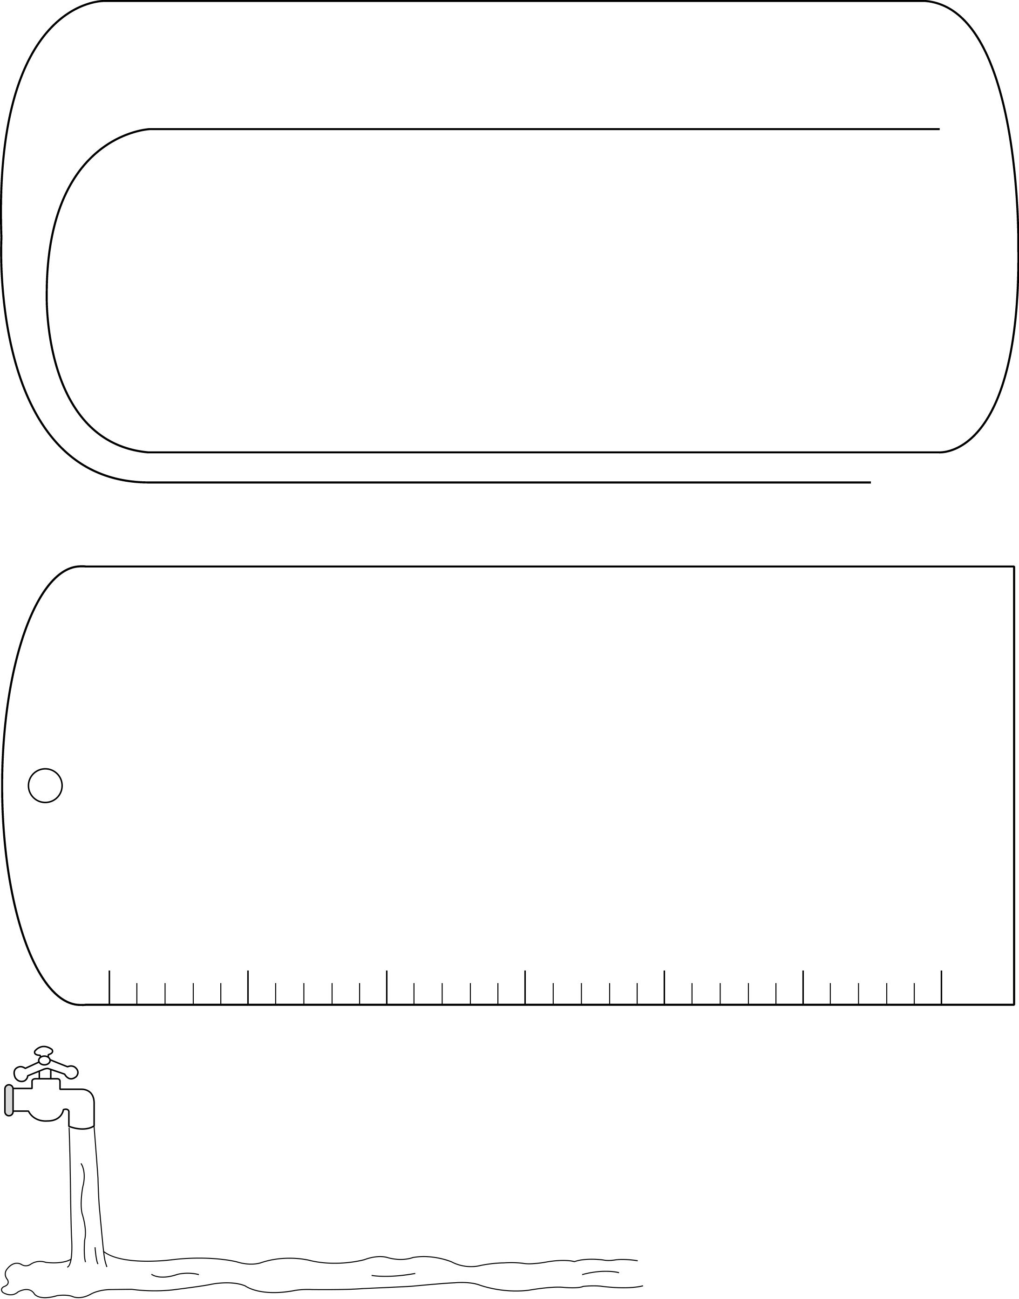

評量

二、觀察生活周遭，有哪些場所的鐵製品比較容易生鏽？
一、請調查生活周遭一種鐵製品生鏽的情況，並依照下列項目將你所觀察到的情形記錄下來。

器具名稱：
地點：
手摸起來感覺：
顏色看起來：
器具表面有上漆或塗油嗎？

地點
物品名稱
周圍環境簡述
造成生鏽原因

評量

三、根據觀察結果，你認為什麼因素會造成鐵製品生鏽？

評量

家長簽名
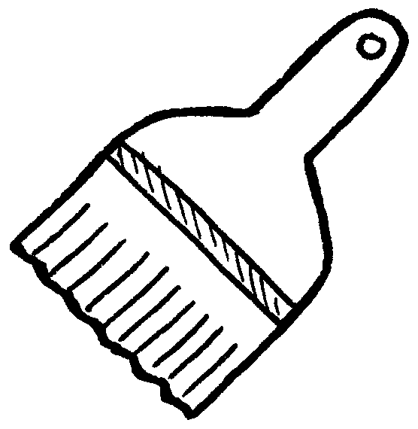
生鏽與防鏽
六上自然與生活科技
第三單元
學習單
六年 班 號 姓名

一、說說看！鐵製品生鏽會產生哪些危害？

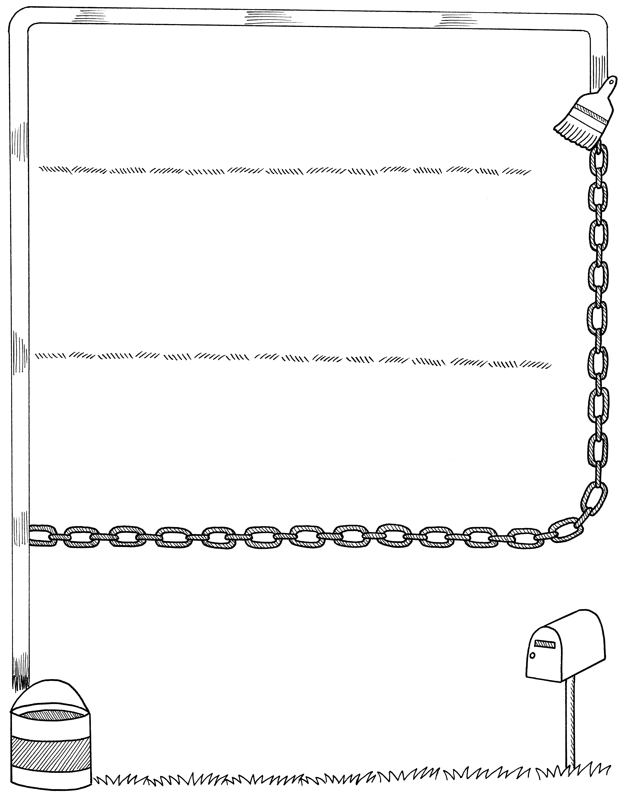
家長簽名
評量
評量
評量
評量
三、腳踏車的哪些部份容易生鏽？容易生鏽的部位，平時可用哪些作法來防止生鏽？

二、防止鐵製品生鏽的方法有哪些？
方法2 | 適用物品 | 運用原理說明

方法1 | 適用物品 | 運用原理說明

部位名稱 | 防止生鏽的方法

食物保存大作戰
六上自然與生活科技
第三單元
學習單
六年 班 號 姓名
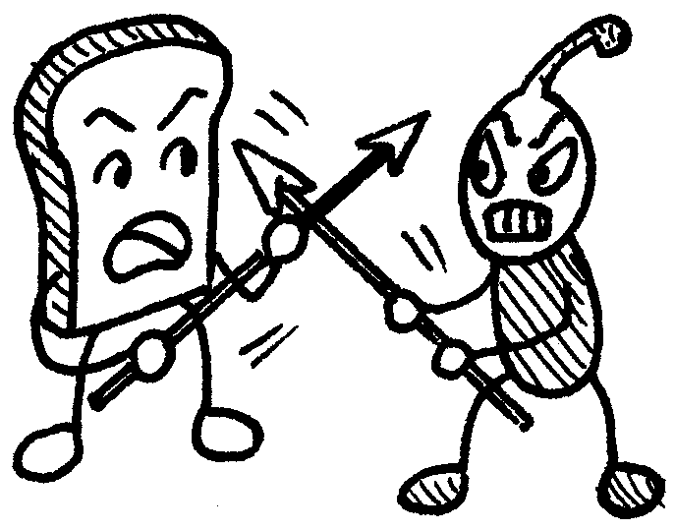

我們常常可以聽到電視報導出現「食品標示」、「食物中毒」、「食品添加物」等名詞，它們分別代表什麼意思？請你至行政院衛生署食品資訊網去查一查資料吧！（http://food.doh.gov.tw/foodnew/）

食品名稱
標示了哪些項目？
延長保存期限的方式？

食物種類
判斷依據
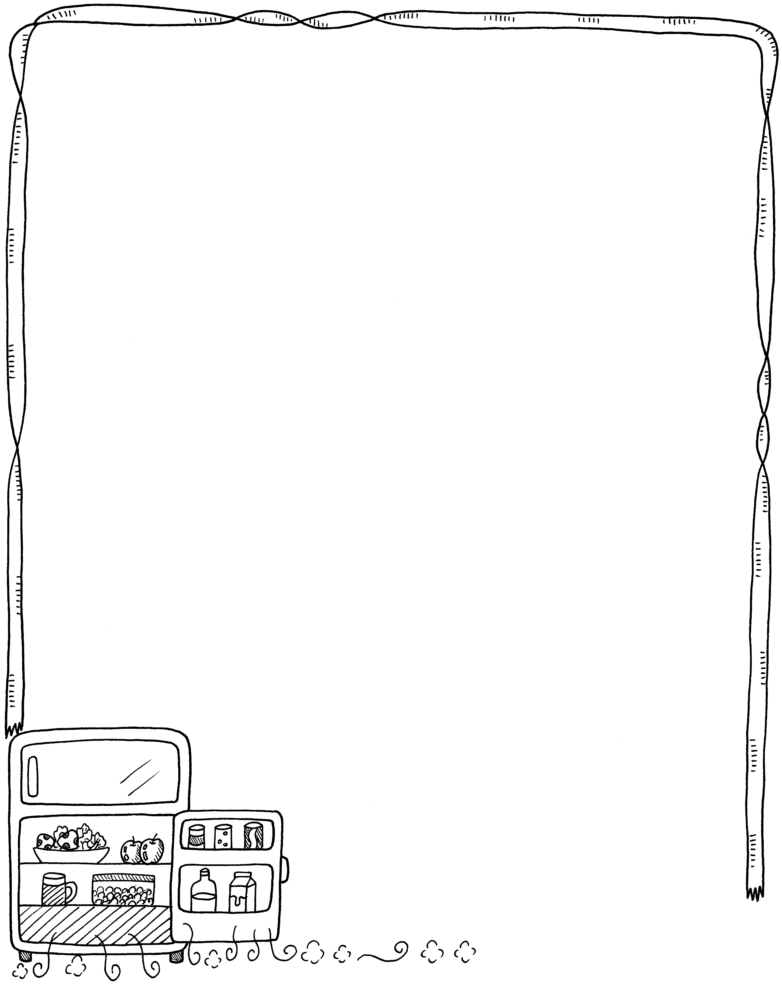
評量
評量
一、當我們購買食品時，應該要注意食品包裝上的各項標示。而標示的項目包括那些呢？
三、平常吃的食品中，通常會添加哪些食品添加物？它們有什麼功用呢？
二、食物如果沒有妥善保存，食用後可能會導致食物中毒。如何判斷食物是否已經腐敗了呢？

添加物名稱 | 具有什麼效果

評量
家長簽名

